# 实验1：创建DNS服务器

**固定IP地址 192.168.7.10**

**主配置文件**

**/etc/named.conf**

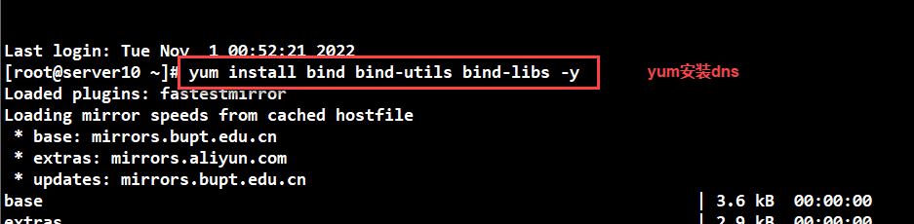



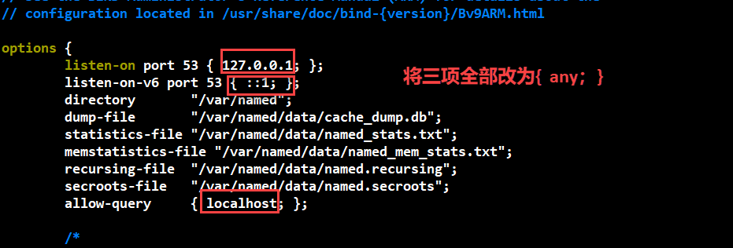

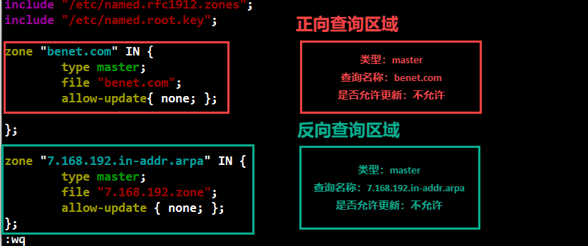

**type类型有3种，分别是master、slave和hint**

**master: 表示定义主域名服务器**

**slave : 表示定义辅助域名服务器**

**hint : 表示定义的是互联网中根域名服务器**

**allow-update定义是否允许客户主机或服务器自行更新DNS记录，上面指定的这个正向区域不允许更新DNS记录**

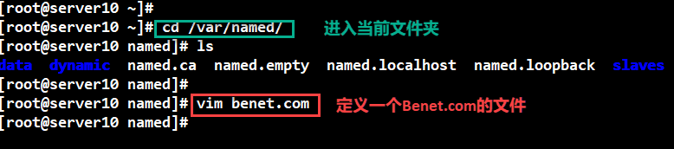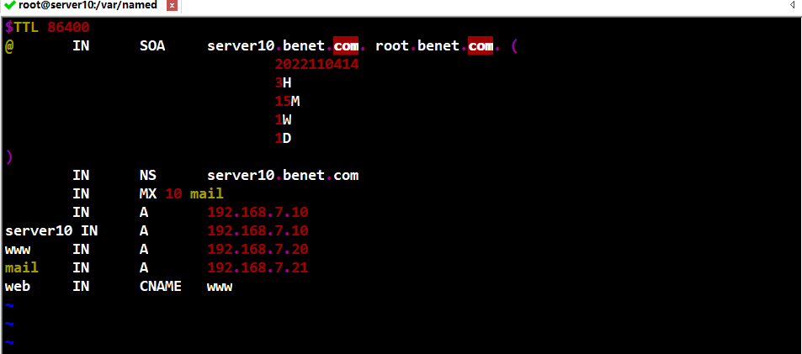

**第1行是一个TTL设定，定义区域中数据文件里面的各项记录的默认TTL值为86400秒**

**第2行是一个SOA记录的设定。@代表相应的域名，也就是在named.conf中设定的zone,如在这里表示benet.com. IN表示后面的数据使用的是Internet标准。 SOA表示目前区域授权开始，每个区域数据文件只能有一个SOA，不能重复。在SOA后面分别指定了这个区域的授权主机名称和管理者的信箱。**

**serial: 表示配置文件的修改版本，格式是年、月、日加上修改的次数**

**refresh: 用来设定辅助DNS与主DNS进行同步的间隔时间**

**retry : 如果辅助DNS在进行更新失败后，要隔多久再进行重试**

**expire: 设定辅助DNS在与主DNS同步失败后，多长时间后清除对应的记录**

**minimum: 默认最小TTL值**

**NS : 域名服务器**

**MX: 邮件交换器**

**A指针 : 定义一个A记录，即域名到IP的记录**

**CNAME: 域名的别名**

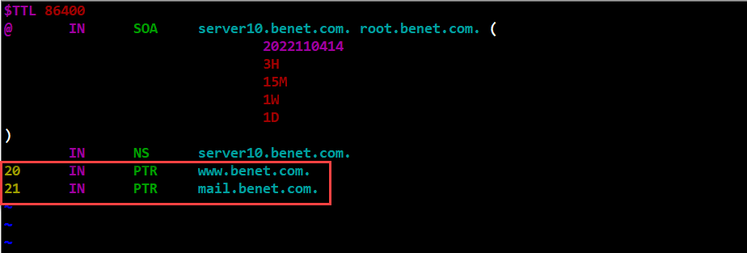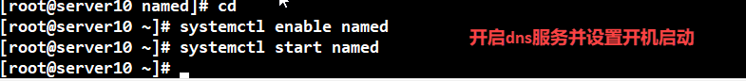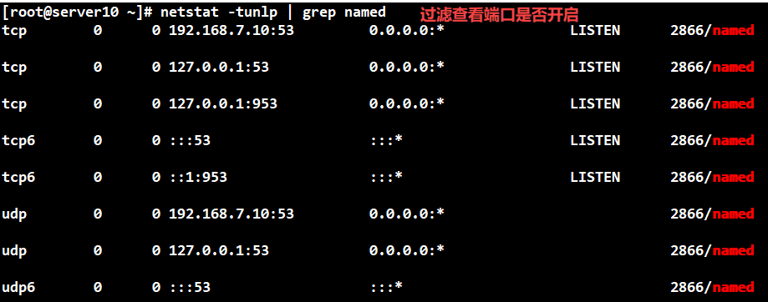

=========================

# 实验2：创建win2019 web服务器

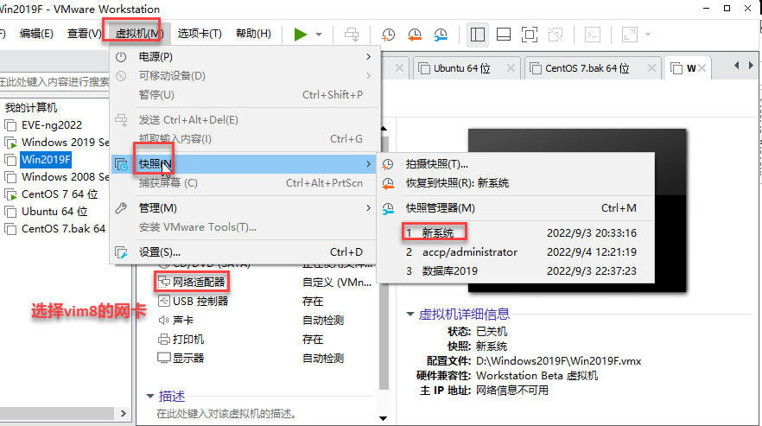

**IP:192.168.7.20**

**计算机名：web**

